GEWENSTE HULPGOEDEREN SIERRA LEONE

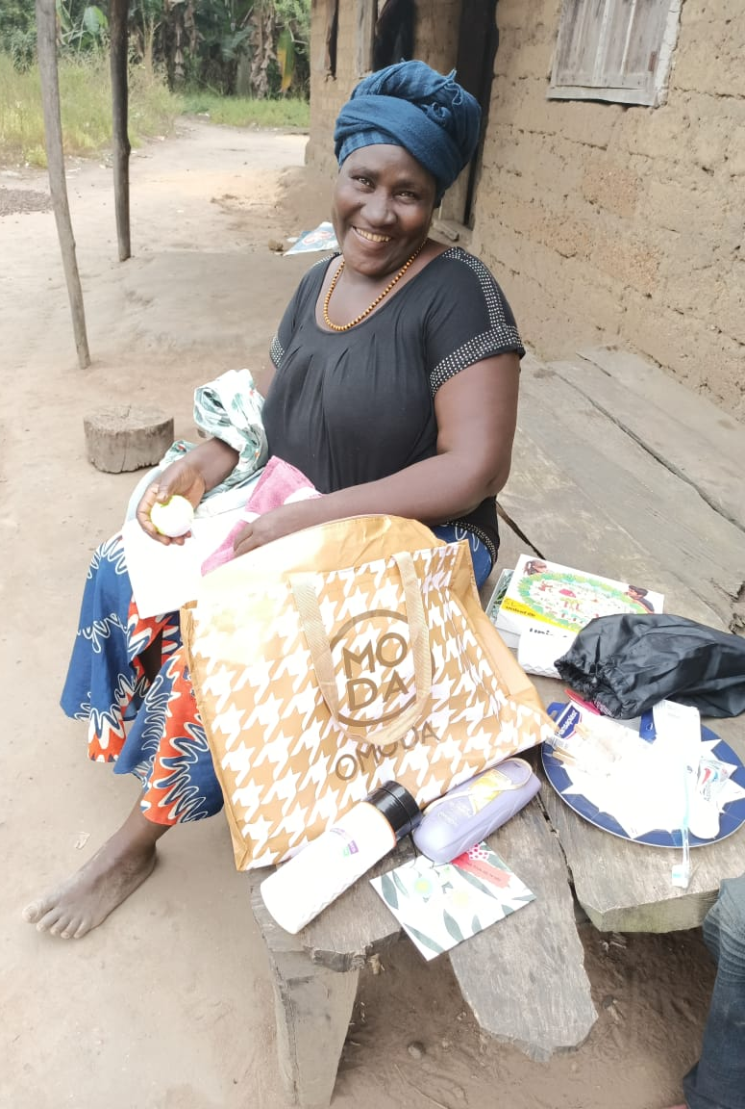
VOOR DE TREASURE BAGS:
- Katoenen sjaal
- Sunlight zeep
- Zeep
- Shampoo/douchegel
- Tandpasta
- Tandenborstel
- Toilettas
- Pleisters
- Kunststof borden
- Bestek: alleen messen, vorken en lepels
- Nagelborsteltjes

OVERIGE ITEMS:
- Schriften
- Engelse kinderboeken
- Houten speelblokken
- Duplo
- Leesbrillen (géén brillen op sterkte)
- Laptop
- Mobiele telefoon met lader
- Wasbaar maandverband
- Nieuw ondergoed
- Handgereedschap
- Elektrisch handgereedschap zoals een boor, (accu) schroevendraaier en (accu)schuurmachine.

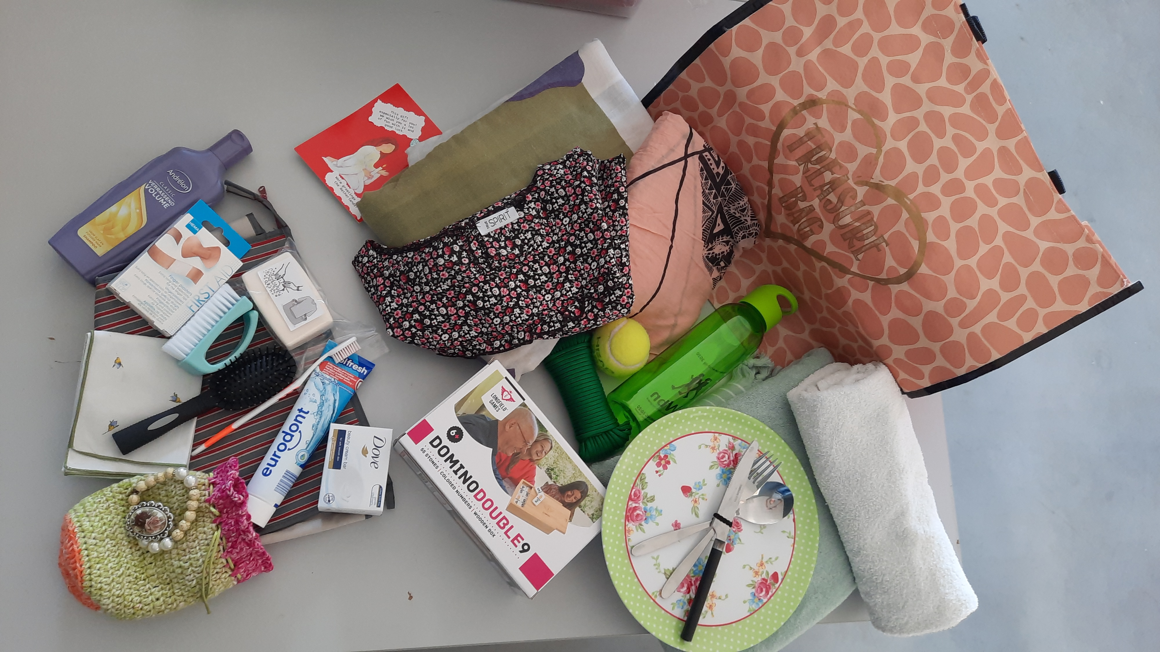
NIET GEWENST:
- Alle artikelen die niet in de lijst staan.

Graag alleen artikelen inleveren die heel, schoon en compleet zijn!

